BYĆ JAK ONA

IRENA SENDLEROWA

Irena Sendlerowa urodziła się 15 lutego1910 r.
w Warszawie. Pochodziła z rodziny, której życie codzienne opierało się na wartościach i poszanowaniu drugiego człowieka.

„ ... Tego, że trzeba pomagać nauczyłam się w domu rodzinnym. Dlatego nie jestem żadną bohaterką...”

Ojciec Ireny Sendlerowej był lekarzem, który leczył chorych niezależnie od narodowości, religii czy statusu społecznego. Był bardzo zaangażowany w działalność społeczną.

Ze względu na stan zdrowia Irena Sendlerowa spędziła dzieciństwo w Otwocku. Często bywała również w Tarczynie, gdzie mieszkali jej dziadkowie. W roku 1920, trzy lata po śmierci ojca przeprowadziła się z matką do Piotrkowa Trybunalskiego, gdzie mieszkała najbliższa rodzina ze strony matki.

W Piotrkowie uczęszczała do znanego z patriotycznych tradycji, gimnazjum Heleny Trzcińskiej, wstąpiła do harcerstwa. Po zdaniu matury wjechała z e swoim przyszłym mężem Mieczysławem Sendlerem do Warszawy, gdzie rozpoczęła studia na Wydziale Prawa UW. Po dwóch latach przeniosła się na polonistykę. Na podstawie zasady numerus clausus na końcu indeksu pieczętowano stronę lewą - dla Żydów, prawa strona była aryjska.

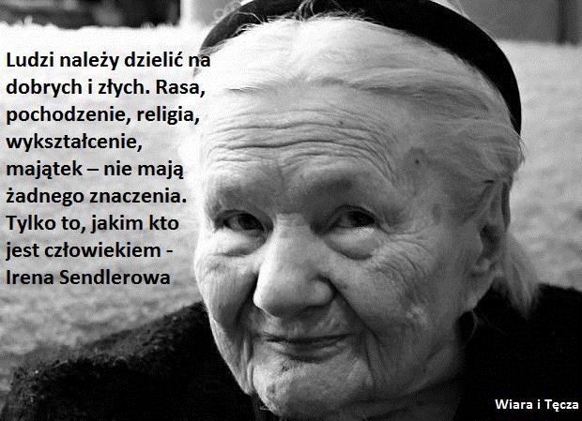

Irena Sendlerowa skreśliła w indeksie napis strona aryjska, za co została zawieszona na kilka lat w prawach studenta.
Studia skończyła dopiero w czerwcu 1939 roku.

Jeszcze przed zakończeniem studiów rozpoczęła pracę w pomocy społecznej –
w Sekcji Pomocy Matce i Dziecku przy Obywatelskim komitecie Pomocy Społecznej.

Zaczęła pomagać Żydom długo przed powstaniem getta warszawskiego. W grudniu 1942 roku powstała Rada Pomocy Żydom Żegota, która mianowała Irenę Sendlerową szefową wydziału dziecięcego.

Jako pracownik ośrodka pomocy społecznej miała przepustkę do getta, gdzie nosiła Gwiazdę Dawida, jako znak solidarności z Żydami i żeby móc tutaj funkcjonować w sposób niewidoczny dla Niemców.

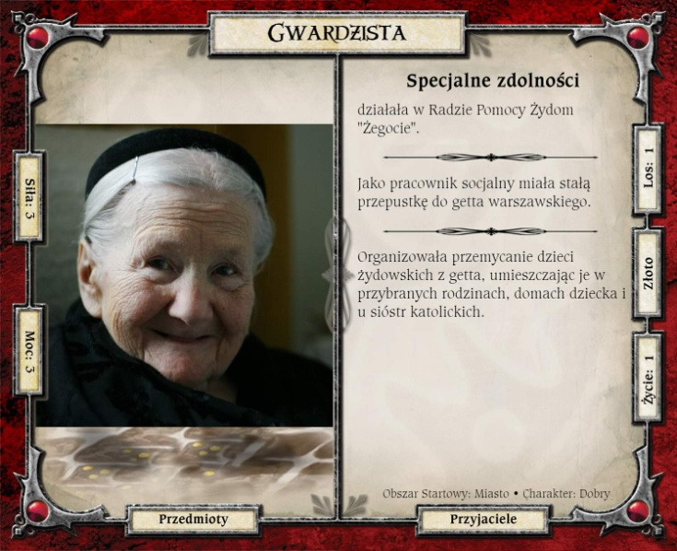
Podczas II wojny światowej kontynuowała pracę w Wydziale Opieki, dzięki czemu bez przeszkód mogła wchodzić do getta i wracać
na stronę aryjską.
Uratowane dzieci żydowskie umieszczała
w przybranych rodzinach , domach dziecka
i u sióstr katolickich w Warszawie.
Przenosiła je często w paczkach i przewoziła tramwajem do miasta.
Po przekupieniu strażników niemieckich mogła wyprowadzać dzieci na stronę aryjską przez gmach sądu , stojący na granicy getta.
Uratowała ok. 2500 dzieci.

W 1943 roku Irena Sendlerowa została aresztowana przez gestapo , była torturowana i skazana na śmierć. Żegota zdołała ją uratować, przekupując niemieckich strażników . W ukryciu nadal pracowała nad ocaleniem życia żydowskich dzieci.

Po wojnie tworzyła domy sierot, powołała ośrodek Opieki nad Matką i Dzieckiem – instytucję pomocy rodzinom bezrobotnym. Spotkały ją też represje ze strony Urzędu Bezpieczeństwa.

W 1999 r. amerykański nauczyciel Norman Conrad z Uniontown w stanie Kansas zainspirował powstanie szkolnej sztuki teatralnej
„ Życie w słoiku”. Jej tytuł nawiązuje do sposobu,
w jaki zachowały się informacje o pochodzeniu uratowanych dzieci. Zapisane nazwiska rodziców
i nowe dane osobowe Irena Sendlerowa zakopywała w słoiku , w ogrodzie. Tylko dzięki tym notatkom dzieci, które przeżyły wojnę , dowiedziały się
o swoich rodzinach. Przedstawienie wystawiono wielokrotnie w USA i Polsce.

Dzięki rozgłosowi w mediach przyczyniło się do powstania fundacji Life in a Jar, promującej bohaterską postawę Ireny Sendlerowej.

W 1965 roku została uhonorowana przez izraelski instytut Yad Vashem medalem Sprawiedliwi Wśród Narodów Świata. W 1983 roku zasadziła drzewko w Lesie Sprawiedliwych instytutu.

Za swoje działania na rzecz drugiego człowieka postanowieniami prezydenta RP została odznaczona :

- Orderem Orła Białego – 10listopada 2003 r.
- Krzyżem Komandorskim z Gwiazdą Orderu Odrodzenia Polski – 7 listopada 2001 r.
- Krzyżem Komandorskim Orderu Odrodzenia Polski – 12 czerwca 1996 r.

Pod koniec 2006 r. Z inicjatywy prezydenta Lecha Kaczyńskiego, z pomocą Stowarzyszenia Dzieci Holocaustu, podjęto starania o zgłoszenie kandydatury Ireny Sendlerowej do pokojowej Nagrody Nobla . Na początku 2008 roku akcja ta z inicjatywy prezydenta została wznowiona.

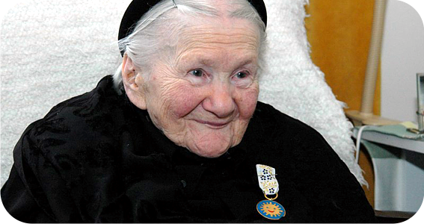
11 kwietnia 2007 r. decyzja Międzynarodowej Kapituły Orderu Uśmiechu, na wniosek 15 letniego Szymona Płóciennika z zielonej Góry, została odznaczona Orderem Uśmiechu. Była najstarszą osobą, która ten order otrzymała.

Ostatnie lata życia spędziła w domu prowincjonalnym Bonifratrów w Warszawie.
Irena Sendlerowa zmarła 12 maja 2008 roku. Została pochowana na Cmentarzu Powązkowskim 15 maja 2008 roku.

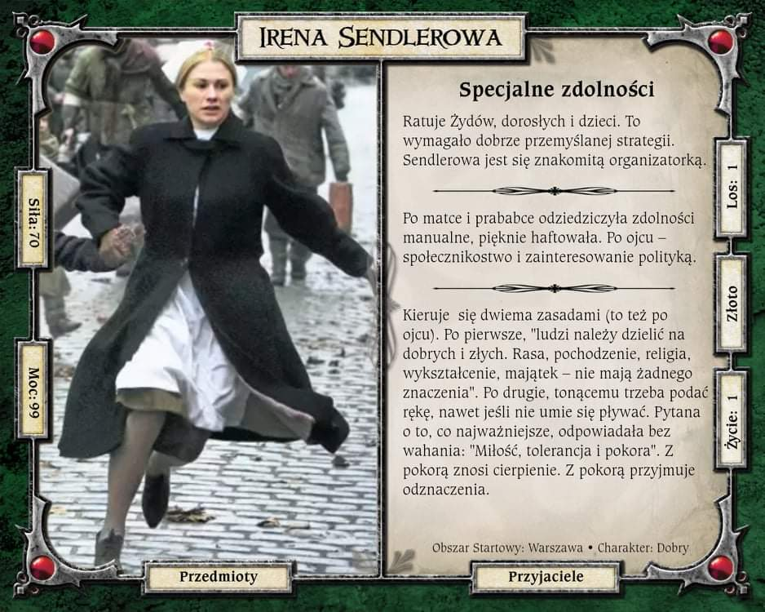
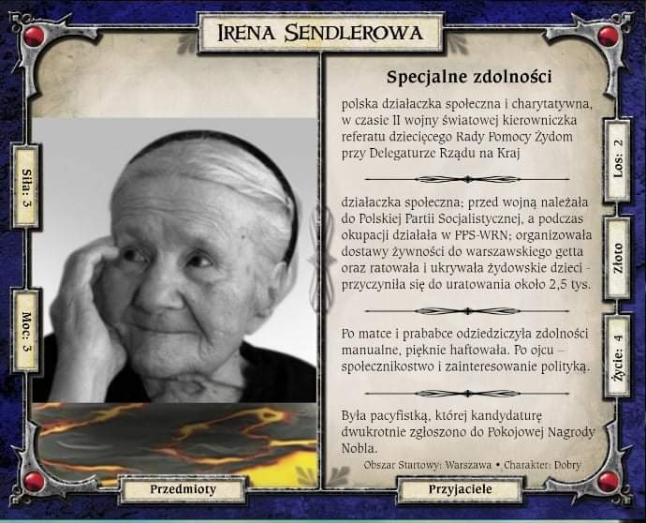
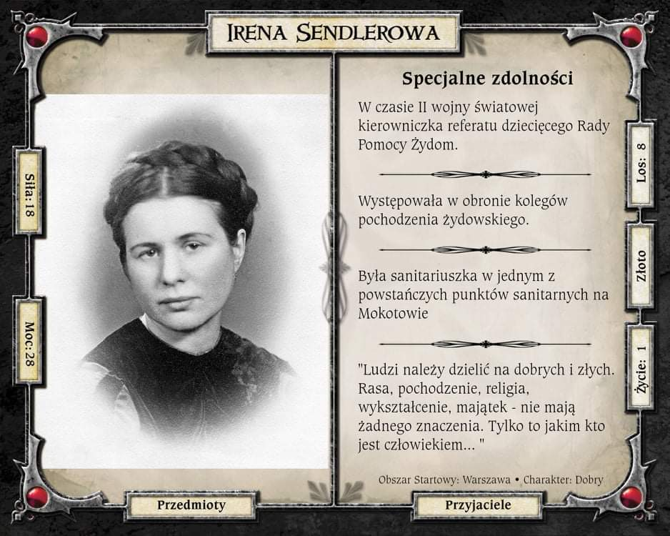
( korzystano ze strony internetowej: http://pl.wikipedia.org/wiki/Irena_Sendlerowa)

Klasa 7a ZSP Dubiecko, Publiczna Szkoła Podstawowa im. Ignacego Krasickiego w Dubiecku

